УДК 330.131

Степанова Л.В.

МЕХАНІЗМ ВЗАЄМОДІЇ КАДРОВИХ АГЕНТСТВ І ПІДПРИЄМСТВ В КОНТЕКСТІ ФОРМУВАННЯ ТРУДОВОГО ПОТЕНЦІАЛУ

У статті розглянуто сутність, завдання та напрями діяльності кадрових агентств як агентів формування трудового потенціалу на ринку праці. Розроблено механізм взаємодії кадрових агентств та підприємств на ринку праці, який включає певні напрями їх самостійної та спільної діяльності, що полягає у формуванні вимог до посади, комптенцій працівника, проведенні співбесіди та гарантійного супроводу..
Ключові слова: трудовий потенціал, кадрове агентство, механізм взаємодії, формування трудового потенціалу, персонал, пошук, відбір персоналу, компетенція.

ВСТУП^{[1]}
Перехід до ринкової економіки призвів до значних змін у використанні трудового потенціалу на мікрорівні. У сучасному суспільстві трудові ресурси – це своєрідний товар, для купівлі-продажу якого, як і будь-якого іншого ресурсу, необхідна наявність відповідних умов, перш за все, певного взаємозв'язку тих, кому потрібен цей ресурс з тим, хто може цей ресурс надати. Такі тенденції призводять до необхідності створення дієвого механізму взаємодії агентів ринку праці з боку робочої сили, кадрових агентств, та агентів з боку підприємств.
Проблемами створення взаємодії між підприємствами і кадровими агентствами з метою формування якісного трудового потенціалу підприємств опікувалися у різний час такі вчені, як: О. Аллін (проблеми підбору та мотивації персоналу), Л. Балабанова (питання управління персоналом і формування трудового потенціалу), Є Качан (аспекти управління трудовими ресурсами), О. Крушельницька (питання управління персоналом на підприємстві), Л. Лісогор (аспекти конкурентного середовища на ринку праці), М. Магура (питання ефективного пошуку й підбору персоналу), Ю. Одегов (проблеми управління персоналом), А. Рощин (зарубіжний досвід з підбору персоналу), Л. Шаульська (питання збереження й розвитку трудового потенціалу) та інші.
Метою даної статті є пошук шляхів для створення дієвого механізму взаємодії між кадровими агентствами та підприємствами, який забезпечить формування трудового потенціалу підприємств. Означена мета передбачає вирішення таких завдань:
аналіз дефініцій «кадрове агентство» та «діяльність кадрового агентства»;
формування механізму взаємодії кадрових агентств і підприємств на ринку праці.

РЕЗУЛЬТАТИ ДОСЛІДЖЕННЯ

Сучасний ринок праці, з одного боку, перенасичений працівниками різних професій, рівня кваліфікації, а з іншого, має дефіцит саме у висококваліфікованій робочій силі, зі здатністю до інновацій, навчання, пристосування до різних методів управління. В таких умовах все більшу роль у пошуку необхідного персоналу відіграють кадрові агентства, які, на відміну від Державної служби зайнятості, можуть здійснювати більш широкий спектр послуг і краще задовольняти потреби роботодавців.
Згідно точки зору Рощина А.В., кадрове агентство – це організація, що надає послуги з підбору персоналу для підприємств-замовників [1, с. 137-145]. Неможливо не погодитися з думкою Рощина А.В., що кадрове агентство – це посередник між роботодавцем і здобувачем вакансії, свого роду гарант того, що підприємство отримає саме такого фахівця, який їй необхідний, а фахівець – гідні умови праці і обіцяну підприємством заробітну плату.
Як зазначає Аллін О.М., саме кадрові агентства сприяють створенню цивілізованого ринку праці, і це стосується не тільки людини, яка шукає роботу, а й роботодавця [2, с. 89-108].
Якщо підприємство в якості посередника ринку праці займається тільки пошуком та підбором персоналу на замовлення роботодавців, таке підприємство є агентством по підбору персоналу, якщо посередник ринку праці здійснює пошук роботи за замовленнями шукачів – він є агентством з працевлаштування. Термін «кадрове агентство» може використовуватися як для позначення агентств з працевлаштування, так і для позначення агентств з підбору персоналу [3, с. 237-241].
Кадрові агентства можуть підбирати як некваліфікований персонал, так і топ-менеджмент для підприємств. Все залежить від спеціалізації в надаванні послуги. Існують агентства, які підбирають персонал за професійною, кваліфікаційною або галузевою приналежністю. Існують і кадрові агентства змішаного типу, які надають послуги з пошуку роботи здобувачам, і послуги з підбору персоналу роботодавцям. Такі агентства стягують винагороду і з претендентів, і роботодавців [4, с. 128-132]. Агентства з працевлаштування, агентства по підбору персоналу і кадрові агентства змішаного типу можуть надавати працівникам і роботодавцям так звані супутні послуги (рис. 1). Як правило, агентства з працевлаштування повністю націлені на здобувачів, і пропонують супутні послуги тільки їм. Інші види кадрових агентств можуть надавати додаткові послуги і працівникам, і роботодавцям одночасно.
Фахівці кадрових агентств вивчають динаміку ринку праці, тенденції його розвитку, зміну рівня заробітної плати і вимог до кадрів, консультують підприємства з кадрових питань, організують і проводять семінари, «круглі столи», тренінги, публікують матеріали, присвячені ринку праці та управління персоналом.
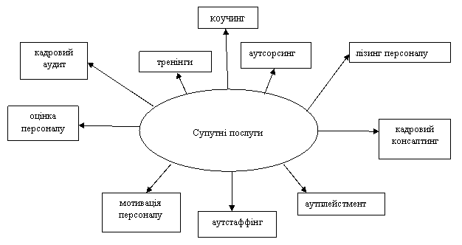

Рис. 1. Супутні послуги, що надаються кадровими агентствами [розроблено автором]

Крім того, кадрові агентства консультують з питань планування кар'єри і надають допомогу висококваліфікованим фахівцям в отриманні гідної роботи (рис. 2).
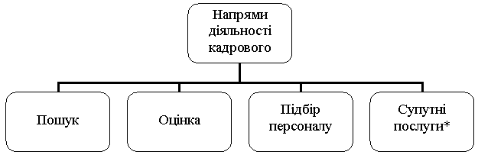

Рис. 2. Структура діяльності кадрових агентств [*доповнено автором]

Діяльність будь-якого кадрового агентства складається з трьох основних складових: пошук, оцінка та підбір персоналу на певні вакансії, наявні у роботодавців. Особлива увага приділяється відповідності професійних і особистісних компетенцій кандидата вимогам роботодавця.
Кадрове агентство з'ясовує професійний рівень кандидата та його психологічні характеристики – мотивацію, гнучкість і здатність адаптуватися в колективі. Також агентство бере на себе і завдання з перевірки рекомендацій (рис. 3).
Деякі кадрові агентства розширюють спектр послуг, пропонуючи лізинг і аутстаффінг персоналу, аутплейстмент, кадровий консалтинг, навчання співробітників.
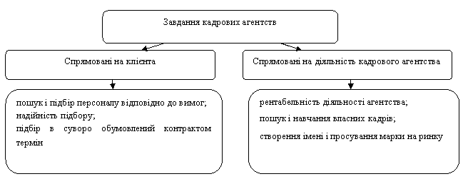

Рис. 3. Завдання кадрових агентств [розроблено автором]

Регулярно взаємодіючи з великою кількістю підприємств і кандидатів, кадрове агентство постійно знаходиться в центрі потоку актуальної інформації про ринок праці. Можливість оперативного отримання актуальної інформації дозволяє аналізувати поточні тенденції і, як наслідок, приймати рішення про кількість і обсяги надання послуг.
На формування та реалізацію трудового потенціалу великою мірою впливають і загальні соціально-економічні умови, а саме: рівень життя населення; державна демографічна політика та заходи щодо соціального захисту; система ринкових відносин, наявність безробіття; приватизація, структурні зрушення в економіці, розвиток нових форм господарювання; загальна культура, традиції та господарські цінності народу.
Формування трудового потенціалу – це процес постійного поновлення його чисельності та якісного складу, який забезпечується різними агентами, серед яких ми виокремлюємо державні служби зайнятості, навчальні заклади, кадрові, рекрутингові агентства.
У процесі відтворення трудового потенціалу кінцевим етапом є його використання, ефективність якого значною мірою є результатом формування та розподілу (рис. 4).
З метою удосконалення діяльності кадрових агентств та розширення їх бази даних про вакантні місця нами запропонований механізм взаємодії підприємств і кадрових агентств на ринку праці (рис. 5).
Такий механізм враховує усі напрями діяльності як підприємства, так і кадрового агентства, що стосуються, з одного боку, кадрового планування, тобто потреби підприємства в кадрах, а з іншого, процесу пошуку необхідних кадрів кадровим агентством.
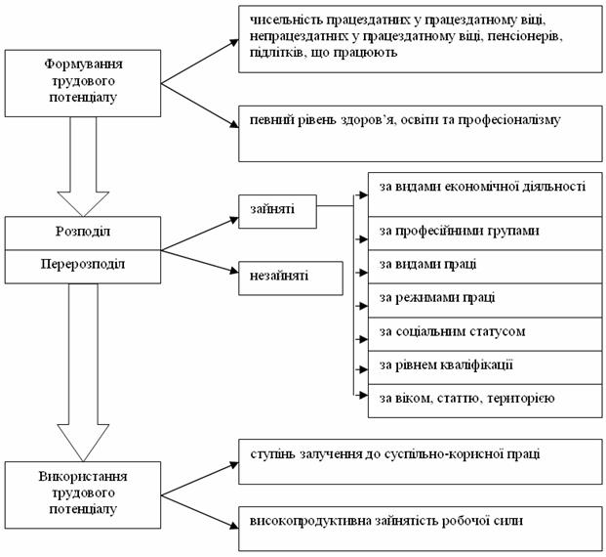

Рис. 4. Етапи функціонування трудового потенціалу [5, c. 88]

Нами розподілено сфери функціонування підприємства й кадрового агентства, які вони здійснюють самостійно, але в одному напрямку. Так, наприклад напрямку «кадрове планування» на підприємстві відповідає напрямок «реклама кадрового агентства», які дають змогу партнерам на ринку праці здійснювати спільну діяльність по аналізу необхідної вакансії.

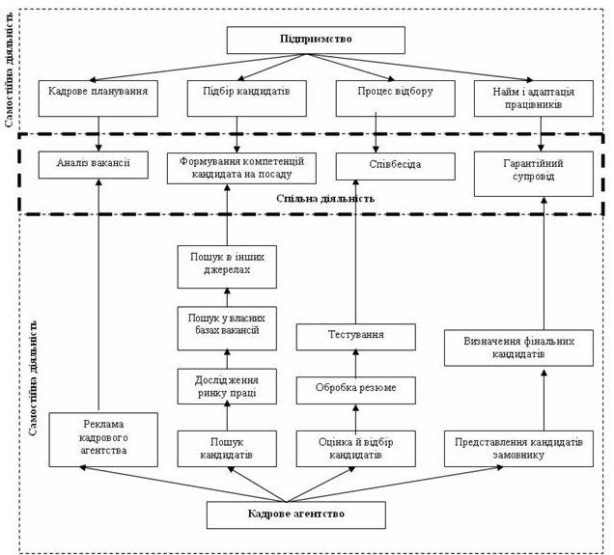
Рис. 5. Складові механізму взаємодії підприємств і кадрових агентств на ринку праці
[розроблено автором]

Інші складові цього механізму так само мають окремі сфери самостійної діяльності та перетинаються у сфері спільної діяльності підприємства й кадрового агентства, що забезпечує ефективну роботу з пошуку й відбору персоналу.

ВИСНОВКИ
Взаємодія кадрових агентств та підприємств на ринку праці є важливим завданням формування трудового потенціалу, яка може бути вирішена лише за рахунок ефективної співпраці та забезпечить подальший його розподіл і ефективне використання.

ПЕРЕЛІК ВИКОРИСТАНИХ ДЖЕРЕЛ

1. Рощин А.В. Послуги з підбору персоналу в Росії / О.В. Рощин. – М.: Агентство США з міжнародного розвитку, 1996. – 245 с.
2. Аллін О.М. Кадри для ефективного бізнесу. Підбір та мотивація персоналу / О.М. Аллін, Н.І. Сальникова – М.: Генеза, 2005. – 248 с.
3. Балабанова Л.В. Управління персоналом : [навч. Посіб.] / Л.В. Балабанова, О.В. Сардак. – Донецьк: ДонДУЕТ, 2006. – 471 с.
4. Магура М.І. Пошук і відбір персоналу. Настільна книга для підприємців, керівників і спеціалістів кадрових служб і менеджерів / М.І. Магура. – М.: ТОВ «Управління персоналом», 2003. – 304 с.
5. Управління трудовим потенціалом : [навч. посіб.] / В.С. Васильченко, А.М. Гриненко, О.А. Грішнова, Л.П. Керб. – К.: КНЕУ, 2005. – 403 с.

Одержано 19.02.2013р.

© Степанова Лариса Валентинівна, к.е.н., доцент кафедри управління персоналом і економіки праці ВНЗ Укоопспілки "Полтавський університет економіки і торгівлі", тел. (0532) 50-91-33, e-mail: mkupep2011@yandex.ru

